Chapter 2 摩擦單擺系統(FPS)

2.1 基本參數

2.1.1支承軸壓 Weight

因為 FPS 的消能機制是摩擦，其摩擦力大小與正向力成正比，並依照不同軸壓設計三種不同的 FPS，下圖的藍、白、紅不同色塊分別代表 Type1 到 Type3 不同 FPS 的分佈，其軸壓分別為 W1=87.6tf、W2=171.0tf 及W3=341.5tf。



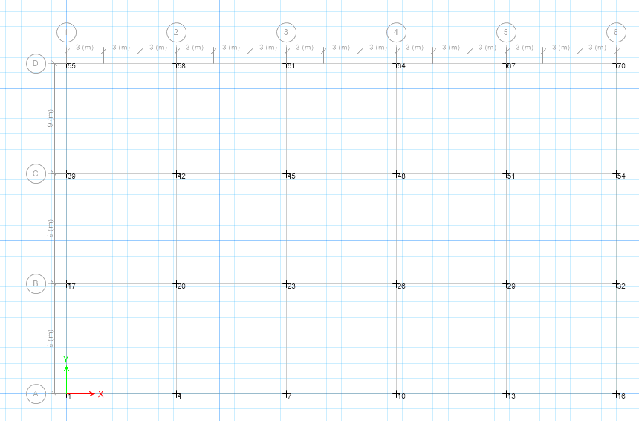

2.1.2設計位移 DD

假設最大允許位移 DTD 為 0.3m，若考慮偏心 $e=0.05*max(b, d)$，則可依據下式反求所需之未偏心設計位移 DD

上式中，其質心到邊界長度 y 可依據不同方向而有所不同，故可依據方向不同而推算出不同的設計位移 DD,x及 DD,y，為保守設計取兩者較小值為設計位移

$$D_{D}=\min\left(D_{D},_{x},D_{D},_{y}\right)=\min\left(0.2649,0.2458\right)=0.2458m$$

2.1.3隔震後之有效週期 $T_{eff}$

依照規定其隔震後有效週期需限制在 2.5~3.5 秒的區間，我們選定3.2秒做為設計週期，並在進入模型後，確認小於3.5秒。

2.1.4支承有效阻尼比 $β_{eff}$

取30% (前一章節提過，這裡就不贅述了)。

2.1.5 小結



其中關於摩擦系數 $μ$ 的選定稍後會提到。

2.2 設計參數

2.2.1曲率半徑 R

曲率半徑可決定如下式

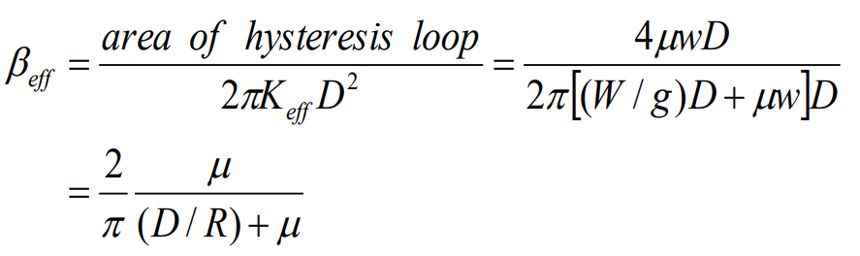

$$R=4.3812m$$

2.2.2有效勁度 $K_{eff}$

$$K_{eff}=\frac{W}{R}+\frac{μW}{D}$$

$$K_{eff}=34.4105 67.1686 134.1333 tf/m$$

2.2.3等效降伏勁度 $K_{1}$ 與水平勁度 $K_{H}$

利用如下經驗公式求得 $K_{1}$

$$K_{H}=\frac{W}{R}$$

$$K_{1}=51K_{H}$$

$$K_{H}=18.1949 35.5162 70.9245 tf/m$$

$$K_{1}=927.94 1811.32 3617.15 tf/m$$

2.24 小結



2.3 ETABS模型建立

2.3.1建立隔震層

利用Edit Story Data/Insert Story功能建立隔震層

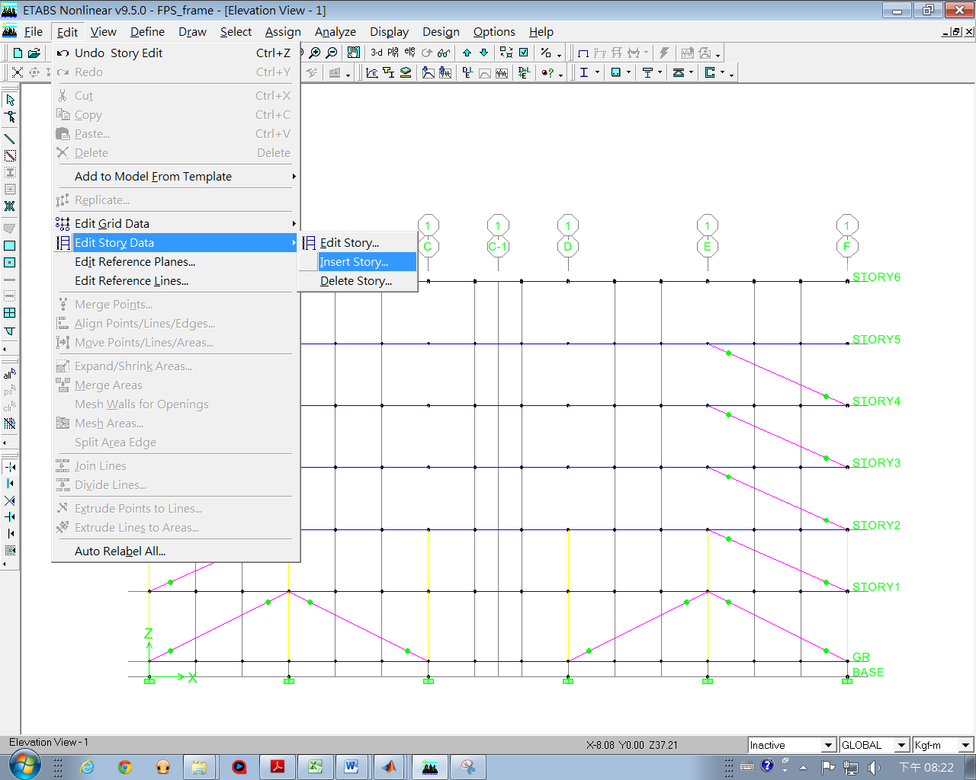

圖、建立隔震層

2.3.2建立非線性Link元素特性

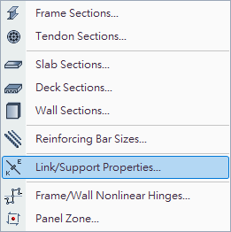

圖、新定義非線性Link

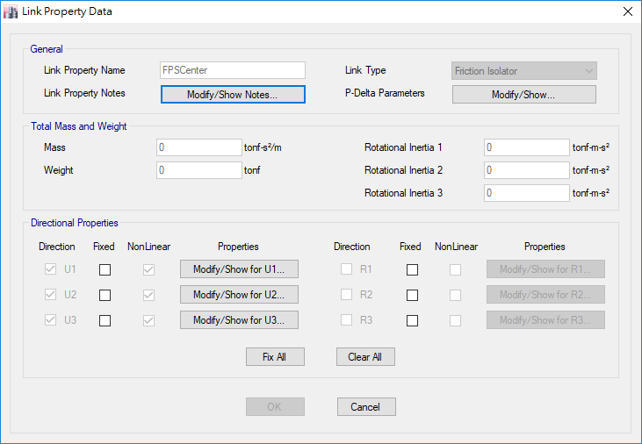

圖、選擇Friction Isolator並勾選U1~3自由度與Nonlinear

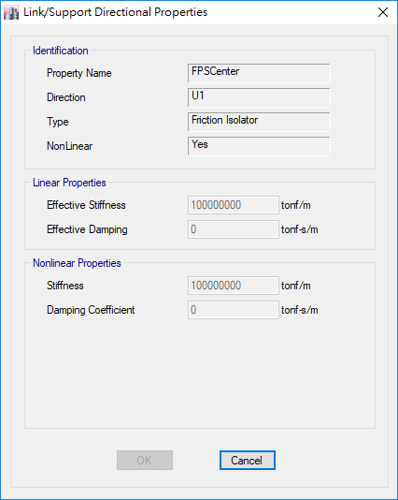

圖、在U1軸向性質輸入極大勁度值

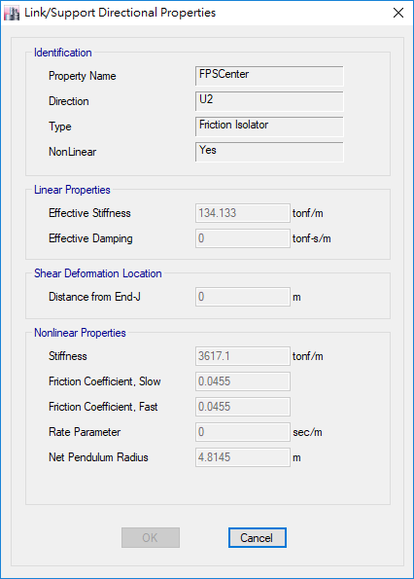

圖、定義U2及U3側向性質

2.3.3非線性歷時分析設定

在進行非線性歷時分析時，需特別在震波歷時分析前先行對FPS施加軸壓，若在無施加軸壓下進行歷時分析，則FPS在無軸壓正向力下無法產生回復力及摩擦力，即會得出極大的相對位移之不合理的解。

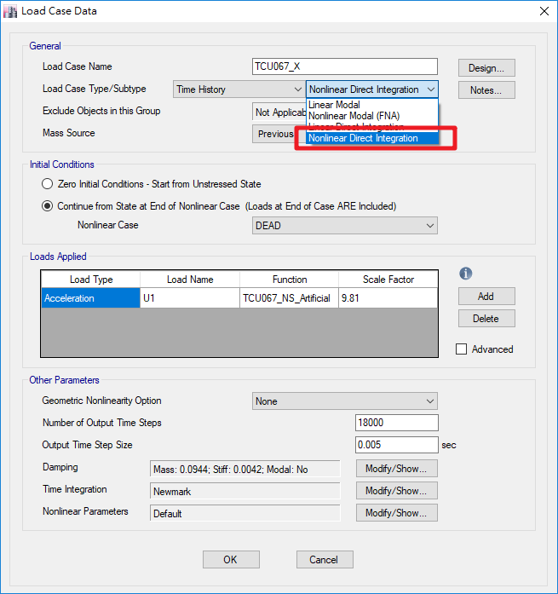

圖、選擇Nonlinear Direct Integration

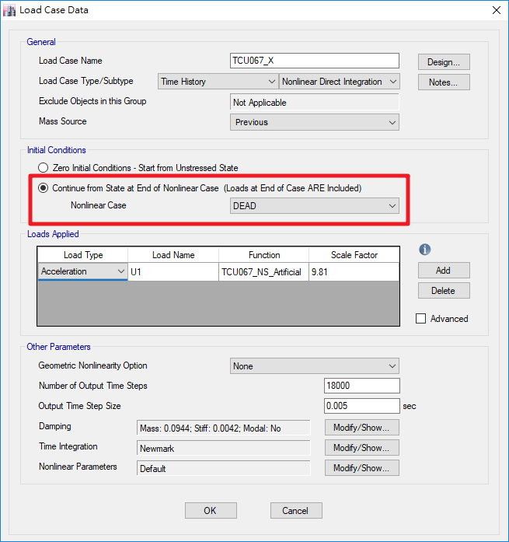

圖、選擇所有地震歷時皆須接續軸壓分析

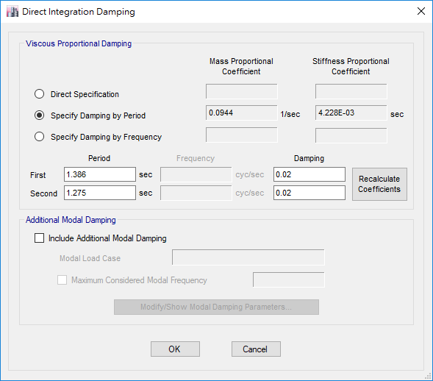

圖、設定結構Damping

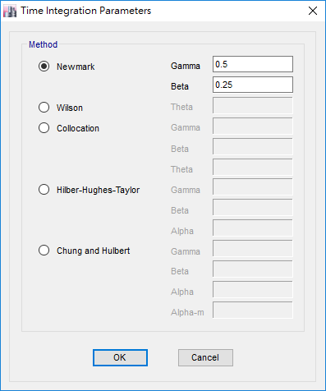

圖、選擇Newmark分析方式會跑比較快

2.4 FPS 設計檢核2.4.1檢核自復位能力

利用公式檢核 FPS 自復位能力

$$D_{D}=0.2458> μR=0.2191 m=>ok.$$

2.4.2檢核模態週期 T

根據上述設計參數建立FPS隔震模型，進行模態分析，須符合規範落於2.5秒至3.5秒。



2.4.3檢核隔震層位移

利用TCU072、TCU078及TCU109三筆震波進行非線性動力歷時分析，檢核三筆之最大隔震層位移不得超過0.2458m的位移限制，若超出限制則可選擇設置斜撐、調高FPS等效阻尼比 $β_{eff}$ 或在隔震層增設黏滯型阻尼器(VD)。

2.4.4檢核最大層間位移角

根據規範對於隔震建物之設計目標，隔震建物在最大考量設計地震力下(MCE)可允許些微降伏或保持彈性，在此以受震後仍保持彈性為設計目標，即限制隔震層上部結構之最大層間位移角不得超過 $0.5\%$。

2.3.5小結